Frequenzumrichter BADU Eco Drive II

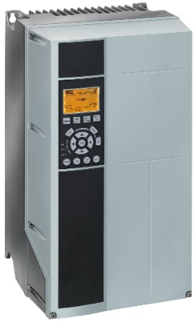

Einsatzgebiet

- geeignet für BADU Prime 25-48, BADU Resort, BADU Resort-PM, Normblock, Normblock
Multi, BADU Block und BADU Block Multi

Wirkungsweise
- komfortable Ansteuerung auf einzelne Betriebspunkte wie z. B. Filtration. Filterspülung
oder Erstfiltratableitung (Klarspülung) durch elektronische Anpassung der
Pumpendrehzahl

Leistungsmerkmale
- Vermeidung unnötiger Energieverluste durch z. B. ein Absperrorgan
- Energieeinsparpotenziale durch anpassbaren Volumenstrom z. B. bei geringer
Beckenbelastung oder außerhalb der Betriebszeiten
- Pumpe wird stets im optimalen und wirtschaftlichen Betriebspunkt betrieben

Ansteuerung
- direkte Ansteuerung über Tasten, über Digitaleingänge oder über eine externe
Ansteuerung über die Schnittstelle 0-10 V oder 4-20 mA
- Abrundung durch Relaisaus- und Eingangsfunktionen, PTC-Fühler-Auswertung oder
Zeitfunktionen
- bauseitige Anforderungen beachten

________________________________________________________________

Betriebsverhältnisse
Spannung 380-480 V, ±10%
Frequenz 50-60 Hz
Gehäuseschutzart IP55
Wirkungsgrad gem. EN50598-2 Klasse IE2
Empfohlenes Zubehör
1 Profibus DP-Schnittstelle
1 Profinet-Schnittstelle

Hersteller
Adresse SPECK Pumpen Verkaufsgesellschaft GmbH
Hauptstraße 3, 91233 Neunkirchen am Sand
Kontakt Tel.: +49 9123 949-0
Fax: +49 9123 949-260
E-Mail: info@badu.de

